温馨提示：
此题库为Word版，请按住Ctrl,滑动鼠标滚轴，调节合适的观
看比例，点击右上角的关闭按钮可返回目录。
考点2 相互作用
一、选择题
1.（2012·浙江理综·T14）如图所示,与水平面夹角为30°的固定斜面上有一质量m=1.0kg的物体,细绳的一端与物体相连,另一端经摩擦不计的定滑轮与固定的弹簧秤相连.物体静止在斜面上,弹簧秤的示数为4.9N.关于物体受力的判断(取g=9.8m/s²),下列说法正确的是 ( )
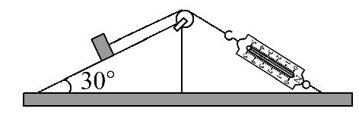
A.斜面对物体的摩擦力大小为零
B.斜面对物体的摩擦力大小为4.9N,方向沿斜面向上
C.斜面对物体的支持力大小为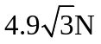,方向竖直向上
D.斜面对物体的支持力大小为4.9N,方向垂直斜面向上
【解题指南】物体静止在斜面上，物体受到的合力为零，用正交分解法可顺利解题.
【解析】选A.物体受到重力、支持力和绳子的拉力作用，重力沿斜面向下的分力为mgsinθ=4.9N，沿斜面方向的合力为零，所以物体没有沿斜面运动的趋势，摩擦力大小为零，选项A正确、B错误；斜面对物体的支持力大小等于
mgcosθ=，方向垂直斜面向上，选项C、D错误.
2.（2012·江苏物理·T5）如图所示,一夹子夹住木块,在力F作用下向上提升.夹子和木块的质量分别为m、M,夹子与木块两侧间的最大静摩擦力均为f.若木块不滑动,力F的最大值是 ( )
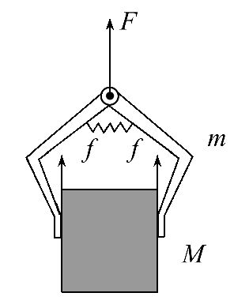
A.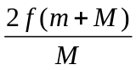 B. 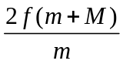
C. -(m+M)g D. +(m+M)g
【解题指南】本题考查共点力的平衡问题，分别用到整体法和隔离法，属于基本应用，难度中等.
【解析】选A.对木块受力分析有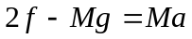，对夹子受力分析，在竖直方向上有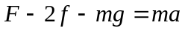，对于整体有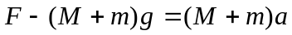，联立以上三式可得：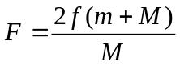，答案选A.
3.（2012·新课标全国卷·T16）如图，一小球放置在木板与竖直墙面之间.设墙面对球的压力大小为N₁，球对木板的压力大小为N₂.以木板与墙连接点所形成的水平直线为轴，将木板从图示位置开始缓慢地转到水平位置.不计摩擦，在此过程中 ( )
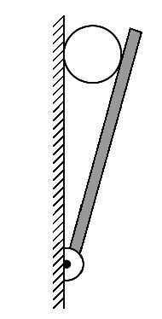
A.N₁始终减小，N₂始终增大
B.N₁始终减小，N₂始终减小
C.N₁先增大后减小，N₂始终减小
D.N₁先增大后减小，N₂先减小后增大
【解题指南】首先明确研究对象，对物体受力分析，利用平行四边形定则或三角形定则，从线段的长短分析力的变化情况.
【解析】选B.以小球为研究对象，画出小球受力的矢量三角形，由力的矢量三角形很直观的可看出：N₁始终减小，N₂始终减小.故选项B正确.
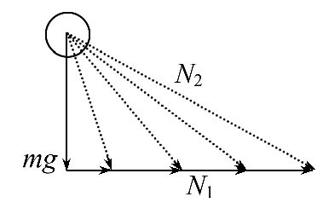
4.（2012·山东理综·T17）如图所示,两相同轻质硬杆OO₁、OO₂可绕其两端垂直纸面的水平轴O、O₁、O₂转动,在O点悬挂一重物M,将两相同木块m紧压在竖直挡板上,此时整个系统保持静止.F_{f}表示木块与挡板间摩擦力的大小,F_{N}表示木块与挡板间正压力的大小.若挡板间的距离稍许增大后,系统仍静止,且O₁、O₂始终等高,则 ( )
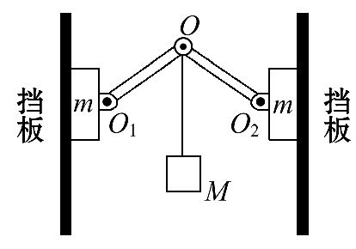
A.F_{f}变小 B.F_{f}不变
C.F_{N}变小 D.F_{N}变大
【解题指南】解答本题时可按以下思路分析：
（1）
以整体为
研究对象
分析竖直
方向上力
求出F_{f}的
表达式
分析F_{f}
的变化
（2）
以轴O为
研究对象
求轻杆对
轴O的力
以m为
研究对象
求F_{f}，分析F_{f}的变化
【解析】选B、D.以两个木块m和重物M为整体作为研究对象，在竖直方向上，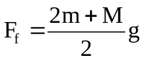，与挡板间的距离无关，A错误，B正确；如图所示：
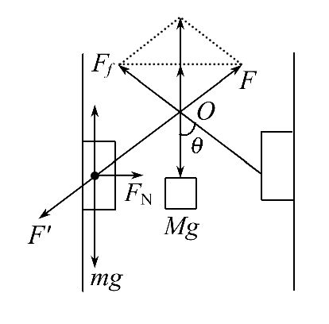
以轴O点为研究对象，轻杆对轴O的作用力为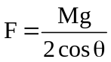，再以木块m为研究对象，挡板对木块的正压力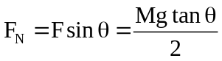，当档板间的距离稍许增大时，增大，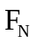增大，C错误，D正确.
5.（2012·广东理综·T16）如图所示,两根等长的轻绳将日光灯悬挂在天花板上,两绳与竖直方向的夹角都为45°,日光灯保持水平,所受重力为G,左右两绳的拉力大小分别为 ( )
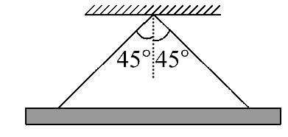
A.G和G B.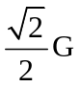和
C.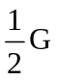和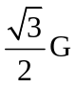 D. 和
【解题指南】本题通过对物体受力分析及利用物体平衡条件来求解.
【解析】选B.日光灯受重力G及二根绳子的拉力T作用而处于平衡状态，其受力如图所示.
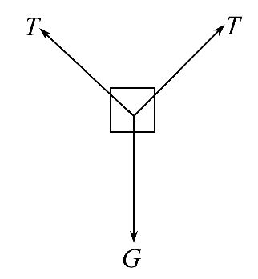
由于二个拉力的夹角成直角，则由力的平行四边形法则可知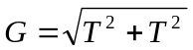，故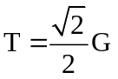，B选项正确.
6.（2012·海南单科·T8）下列关于摩擦力的说法，正确的是（ ）
A．作用在物体上的滑动摩擦力只能使物体减速，不可能使物体加速
B．作用在物体上的静摩擦力只能使物体加速，不可能使物体减速
C．作用在物体上的滑动摩擦力既可能使物体减速，也可能使物体加速
D．作用在物体上的静摩擦力既可能使物体加速，也可能使物体减速
【解题指南】摩擦力的方向与物体相对运动方向或相对运动趋势方向相反，而不一定与物体运动方向相反。
【解析】选C、D。摩擦力的方向可能与物体运动方向相同，也可能与物体运动方向相反，但一定是与物体相对运动方向或相对运动趋势方向相反。当滑动摩擦力的方向与物体的运动方向相同时，使物体加速，选项A错误、C正确；当静摩擦力的方向与物体的运动方向相反时，使物体减速，选项B错误、D正确。
二、计算题
（2012·新课标全国卷·T24）拖把是由拖杆和拖把头构成的擦地工具（如图）.设拖把头的质量为m，拖杆质量可以忽略；拖把头与地板之间的动摩擦因数为常数μ，重力加速度为g.某同学用该拖把在水平地板上拖地时，沿拖杆方向推拖把，拖杆与竖直方向的夹角为θ.
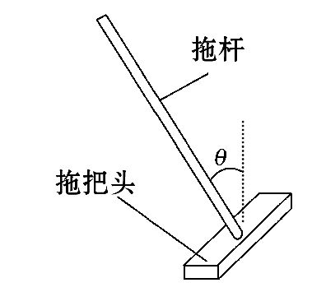
（1）若拖把头在地板上匀速移动，求推拖把的力的大小.
（2）设能使该拖把在地板上从静止刚好开始运动的水平推力与此时地板对拖把的正压力的比值为λ.已知存在一临界角θ₀，若θ≤θ₀，则不管沿拖杆方向的推力多大，都不可能使拖把从静止开始运动.求这一临界角的正切tan₀.
【解题指南】解答本题应明确以下两点：
拖把头在水平方向和竖直方向所受合力均为零
拖把头从静止开始运动，此时摩擦力为最大静摩擦力，最大静摩擦力可以用滑动摩擦力公式求解.
【解析】（1）设该同学沿拖杆方向用大小为F的力推拖把.将推拖把的力沿竖直和水平方向分解，按平衡条件有
Fcosθ+mg=N ①
Fsinθ=f ②
式中N和f分别为地板对拖把的正压力和摩擦力，按摩擦定律有
f =μN ③
联立①②③式得
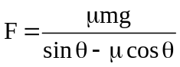 ④
（2）使该拖把在地板上从静止刚好开始运动的水平推力等于最大静摩擦力设为f_{m}，则依题意有
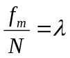 ⑤
若不管沿拖杆方向用多大的力都不能使拖把从静止开始运动，应满足
Fcosθ+mg=N ⑥
Fsinθ≤f_{m} ⑦
解⑤⑥⑦式得
F(sinθ﹣λcosθ)≤λmg ⑧
因为上式右边λmg总是大于零，要使得F为任意值上式总是成立，只要满足
sinθ﹣λcosθ≤0 ⑨
即有tanθ≤λ ⑩
上式取等号即为临界状态，则
tan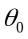=λ ⑪
【答案】（1）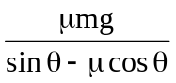 （2）

